Examen

Buscando errores en los ficheros HTML, CSS y JS

Index.html

Error 1

El script se a de colocar la final de body

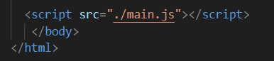

Error 2

El onclick está mal escrito, le faltaba una “c”



Error 3

Nos falta añadir la línea para las visualizaciones escaladas



Error 4

Falta cerrar el </head>

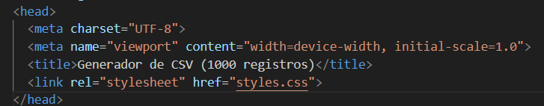

Error 5

Falta la Exclamación en la identificación del tipo de html



Error 6

No repetimos los H1 y usaremos los h2,h3 etc.. en este caso h2



Error 7

Para llamar a una función necesitamos poner los paréntesis ()



styles.css

Error 1

Nos falta el “guión” en font-family



Error 2

Falta cerrar la llave a la llamada de h2

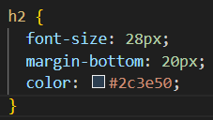

Error 3

Error de sintaxis en “transitions”



Error 4

Falta cerrar la llave a la llamada de “button”

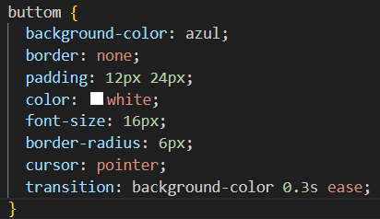

Error 5

Falta almohadilla a la llamada de “button”



Error 6

Error de sintaxis en “Onhover”



Error 7

Corregimos el color de “azul” por “blue”



main.js

Error 1

Nos falta añadir el “=” a la variable constante para aplicarle el array



Error 2

A la función “generarFechaAleatoria” le falta los paréntesis



Error 3

Muestra de total y promedio enlazados con la hoja de cálculo

| Suma total de cada columna | | 316462,67 | 2216404,39 | 66457,1607 | 382919,8307 |
| --- | --- | --- | --- | --- | --- |
| Promedio | | 317,4149147 | 2223,073611 | 66,6571321 | 384,0720468 |

Gráfico con la evolución de ventas vinculado a la hoja de cálculo.

